第7回中国地区小学生インドアソフトテニス
選手権大会（個人戦）

【結果】
・男子の部
1位：奥田 叶汰/坪井 裕希（岡山県）
2位：中川 雄太/小松 隼士（山口県）
3位：平川 史恩/工藤 祐輝（広島県）
3位：藤綱 誠人/村上 颯斗（山口県）

・女子の部
1位：高橋 瑚子/光永 花漣（山口県）
2位：山本 乙葉/長谷川 美波（鳥取県）
3位：水川 愛結/板野 那美（岡山県）
3位：柴田 帆乃果/山出 真由（広島県）

【男子入賞者】
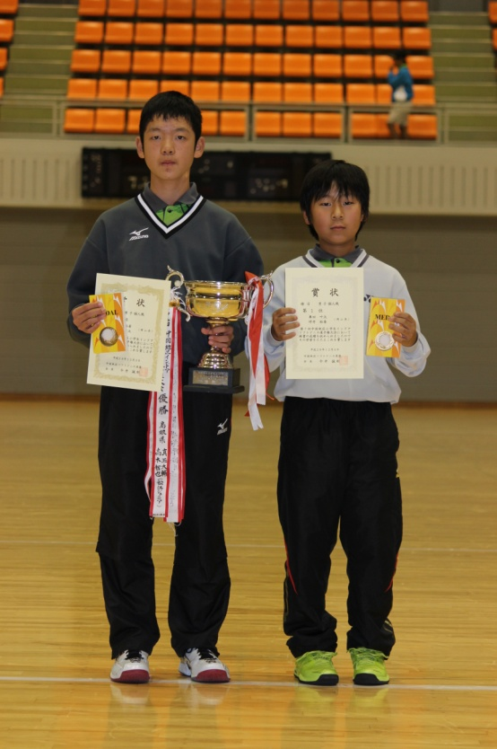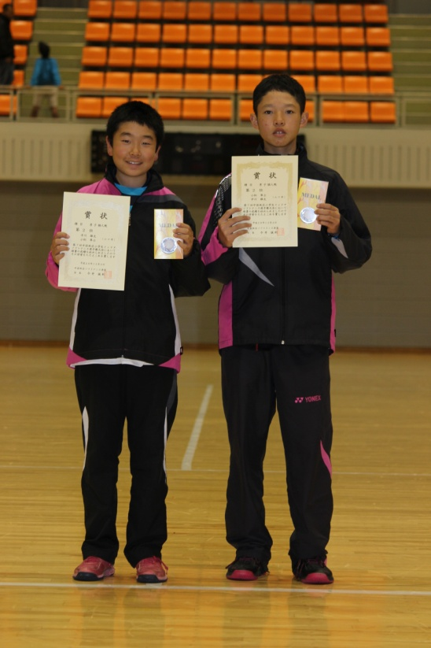
第1位：奥田/坪井（岡山県） 第2位：中川/小松（山口県）

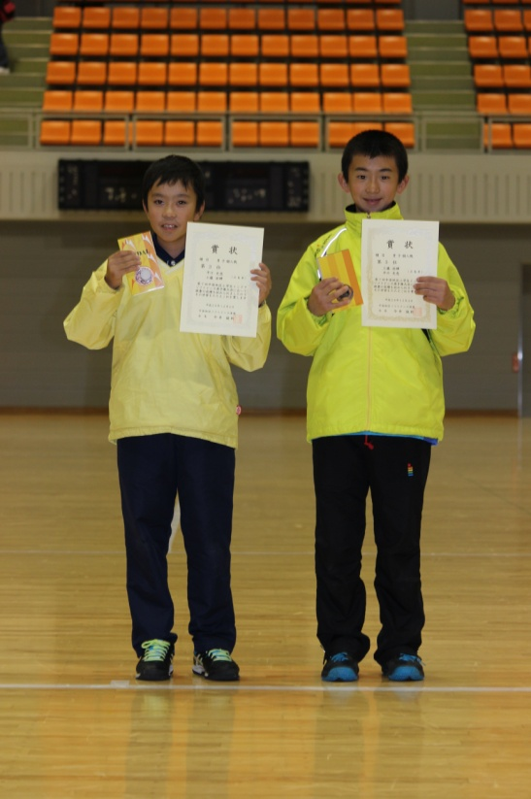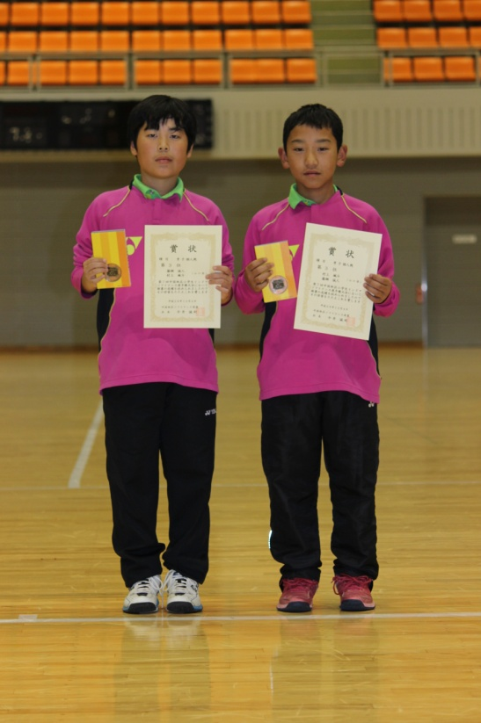
第3位：平川/工藤（広島県） 第3位：藤綱/村上（山口県）

【女子入賞者】
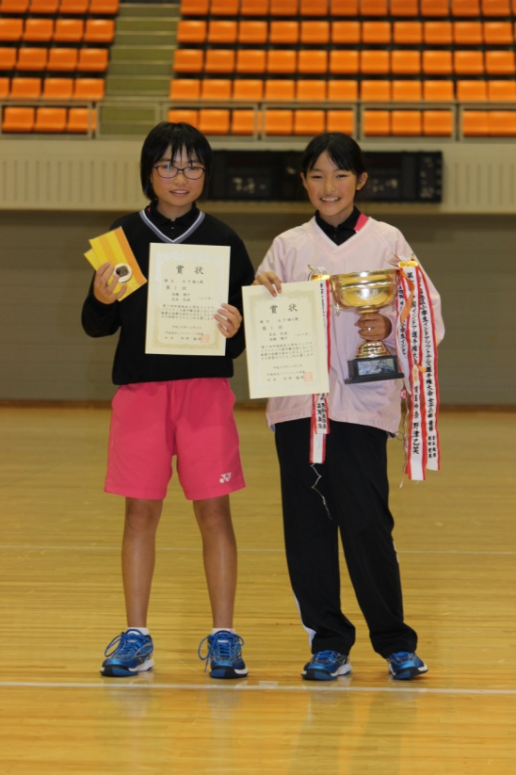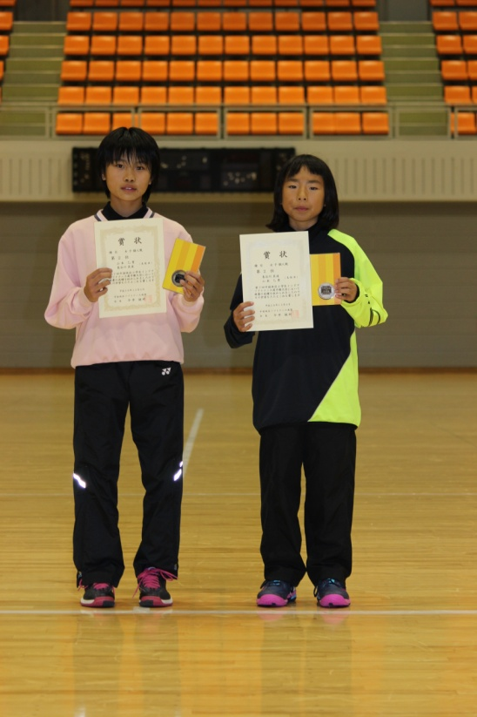
第1位：高橋 /光永（山口県） 第2位：山本/長谷川（鳥取県）

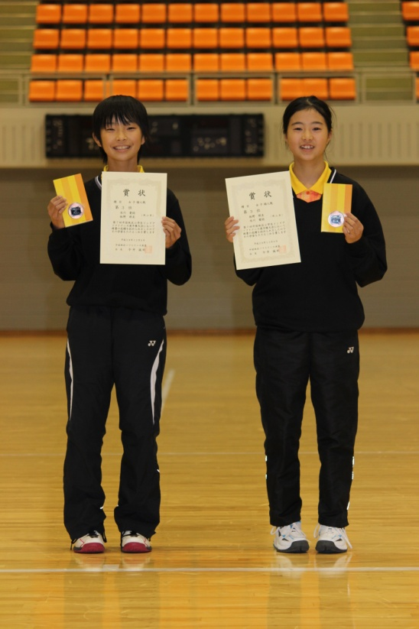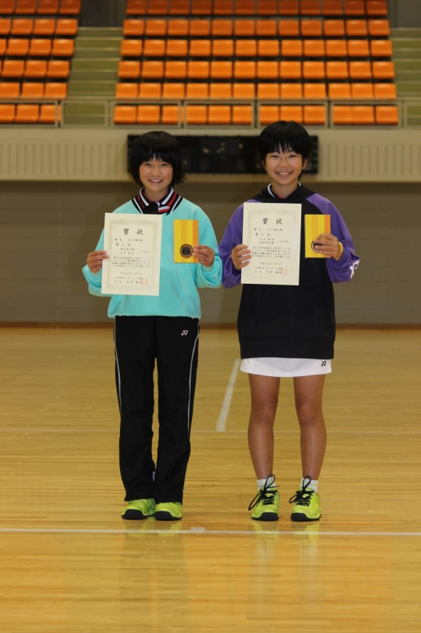
第3位：水川/板野（岡山県） 第3位：柴田/山出（広島県）

